Муниципальное автономное дошкольное образовательное учреждение
Городского округа «город Ирбит» Свердловской области «Детский сад № 23»
«День семьи, любви и верности»
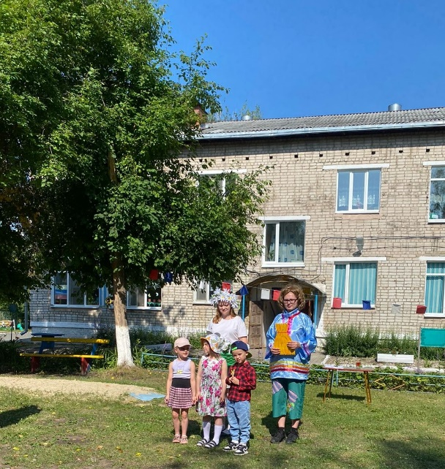
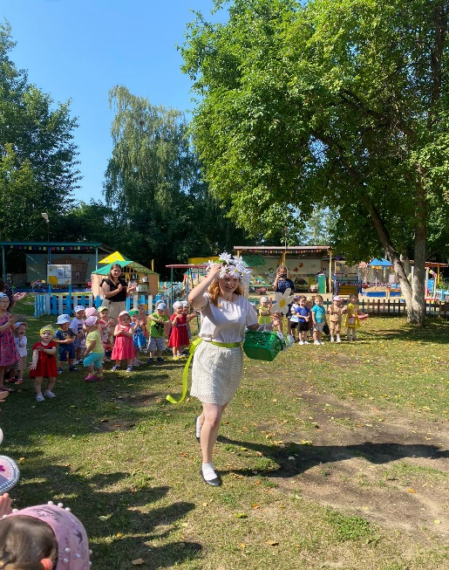

8 июля
в России отмечается День семьи, любви и верности
С каждым годом он приобретает все большую популярность, ведь семья – это любимые дети и родители – как раз то единственное, на что в трудную минуту может положиться любой из нас.
Есть у праздника и свой симпатичный символ: белая ромашка, известный и любимый цветок – кроме того, что является ярким олицетворением России, испокон века означает беззаветную любовь и верность. В детском саду мы с детьми отметили День семьи, любви и верности веселыми играми, конкурсами, беседами о том, что семья – это дом, семья — это мир, семья – это родные люди, которые живут вместе, любят и заботятся друг о друге. На празднике вместе с детьми веселились Домовёнок Кузя и Ромашка!

Девочки группы «Затейники» исполнили танец с ромашками
«Белая ромашка»,
читали стихи в семье!

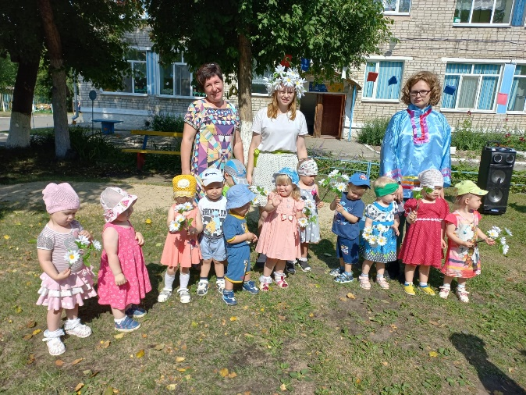
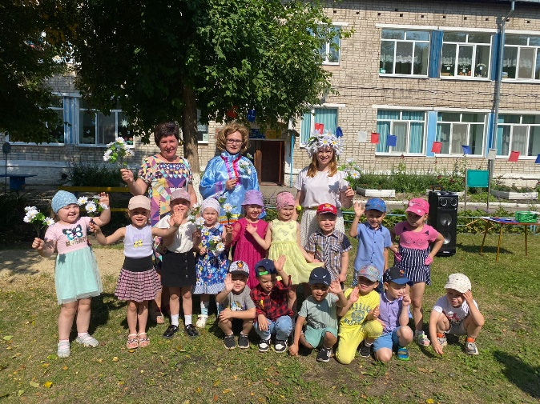

Наших уважаемых родителей мы поздравляем с Днем семьи,
любви и верности, и желаем счастья в семейной жизни!

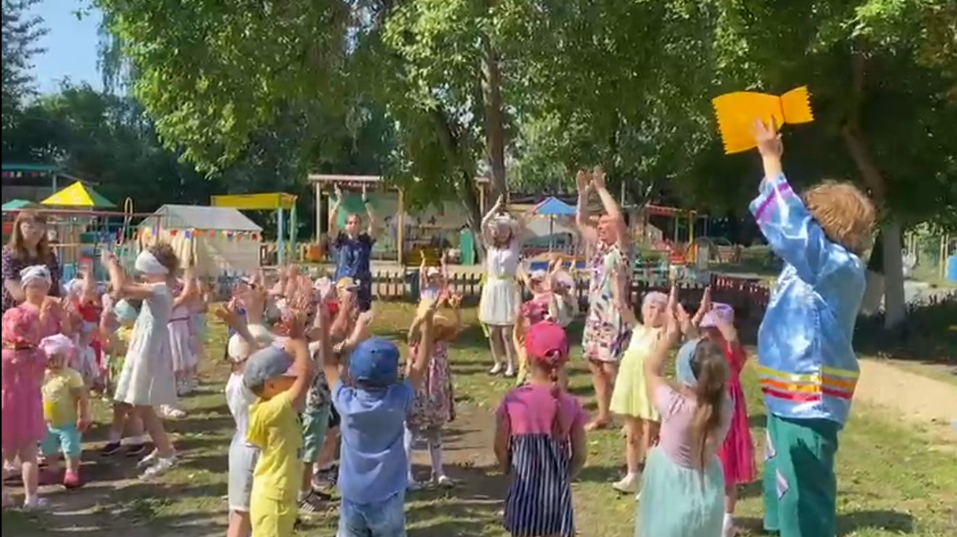

Музыкальный руководитель: Т.М. Бахтина

